Guía2. Desarrollo Proyecto APT
Asignatura Capstone

Antecedentes Personales
A continuación, se presenta una tabla en la que debes completar la información solicitada.

Nombre estudiante | Rut | Carrera | Sede
Martin Carrere Mosqueira | 21.709.826-2 | Ingeniería en Informática | Viña del Mar
Emily González Ulloa | 21.781.624-6 | Ingeniería en Informática | Viña del Mar
Lorena Calfin Huentén | 21.332.264-8 | Ingeniería en Informática | Viña del Mar

1. Resumen avance Proyecto APT
A continuación, encontrarás distintos campos que deberás completar con la información solicitada.

Resumen de avance proyecto APT | Durante esta etapa, los avances se han enfocado en finalizar la construcción del sistema EmotionLab para iniciar la recopilación de datos en los establecimientos educacionales. Se logró integrar exitosamente los componentes del proyecto (el modelo de inteligencia artificial, la interfaz web y el servidor), y se realizó la migración de la base de datos hacia la infraestructura de AWS para garantizar mayor seguridad y optimizar el rendimiento. Tras aplicar los ajustes de compatibilidad multiplataforma, el sistema se encuentra completamente funcional y preparado para la fase de pruebas en entornos reales.
Objetivos | Desarrollar un sistema ejecutable con interfaz web para evaluar, analizar y predecir las distintas reacciones de estrés de los estudiantes durante presentaciones orales.  - Entrenar el modelo predictivo inicial para validar la base funcional del sistema utilizando datos de prueba.  - Construir la arquitectura del ejecutable con interfaz web para desplegar las analíticas de resultados de forma local.  - Implementar un sistema de seguridad y autenticación para proteger las rutas y la privacidad de los usuarios.  - Integrar el modelo predictivo modificado al sistema central para asegurar la precisión utilizando los datos escolares reales.
Metodología | El proyecto continuó desarrollándose bajo el marco de trabajo ágil Scrum, adaptado al contexto académico mediante entregas iterativas e incrementales divididas en 4 Sprints principales. Se mantuvieron las ceremonias ágiles establecidas para asegurar el control del proyecto:  - Sprint Planning y Daily Meetings: Se realizaron reuniones de sincronización remota (2 a 3 veces por semana) para asignar roles de desarrollo, gestionar el control de versiones en GitHub y solucionar bloqueos técnicos tempranos.  - Sprint Review y Retrospective: Al finalizar cada iteración, el equipo evaluó internamente el proceso, analizando obstaculizadores (como conflictos al fusionar código o arquitecturas) y presentando los incrementos funcionales del sistema (ejecutable, modelo de IA e interfaz web).  - El trabajo técnico se apoyó en herramientas como Google Colab para la IA, y React, Vite, Node.js, Flask y JWT para la interfaz y servidor, y se concretó exitosamente la migración proyectada hacia los servicios en la nube de AWS. Además, se mantuvo el estricto protocolo de ética y privacidad, asegurando la anonimización total de los datos procesados en el sistema.
Evidencias de avance | Las evidencias presentadas a continuación corresponden a los incrementos de cada Sprint y a la documentación requerida:  - Implementación del modelo predictivo y el modelo de clasificación en Google Colab (Final - Colab, Clasificación - Colab).  - Desarrollo de la API REST encargada de la comunicación entre la base de datos y el ejecutable. (EmilyGonzalezU/Emotionlab-Backend)).  - Implementación funcional del frontend y backend, aplicando medidas de seguridad como autenticación de dos pasos, políticas obligatorias de contraseñas y envío de alertas por correo electrónico. (EmilyGonzalezU/Emotionlab-Frontend - EmilyGonzalezU/Emotionlab-Backend)  Evidencias visuales de IA:  Matriz de Pearson (correlación entre variables)  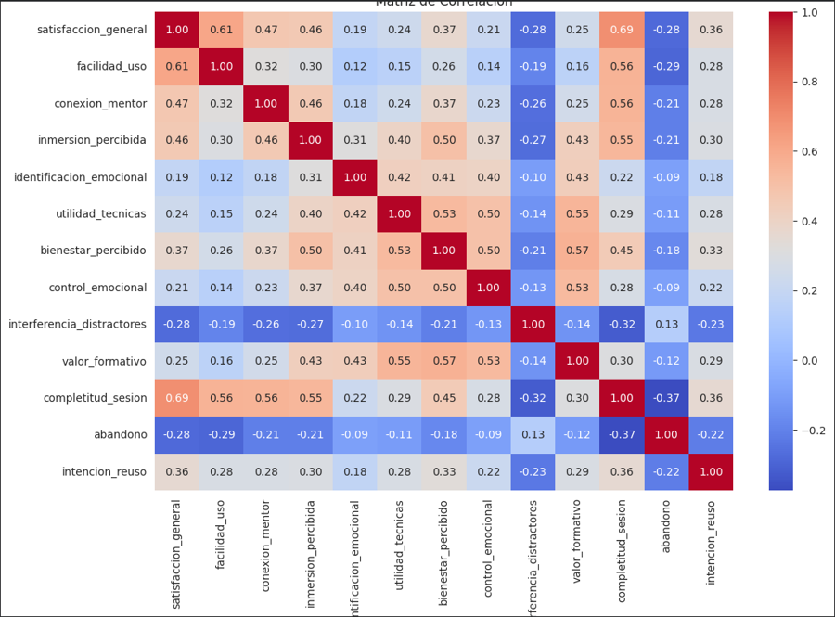  Metricas de todos los modelos  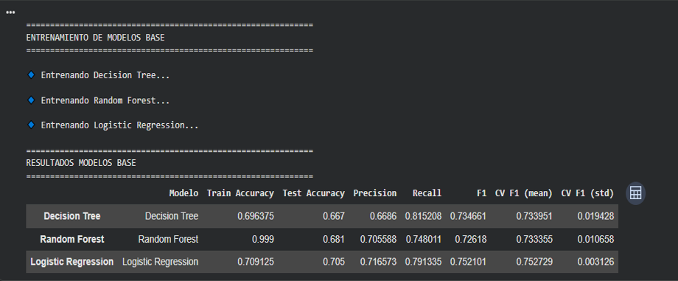  Selección del mejor modelo  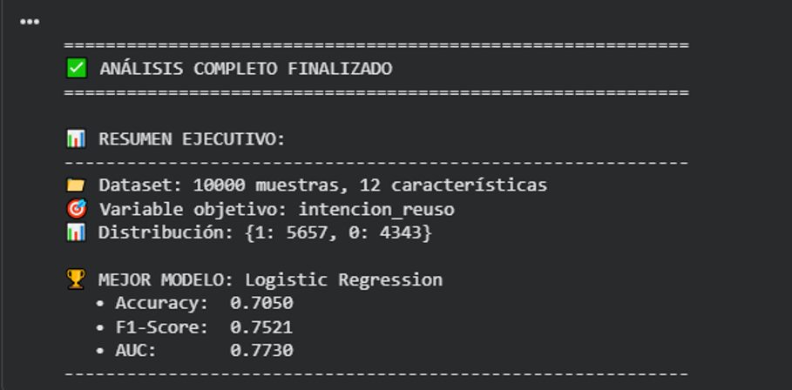  Predicción de prueba con datos ingresados de forma manual con el mejor modelo  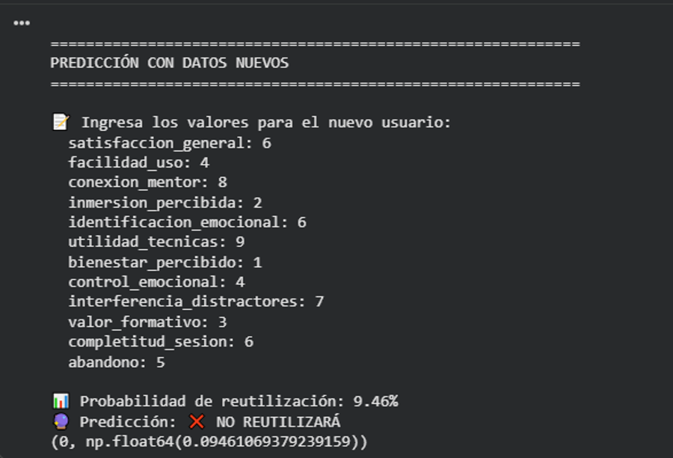  Evidencias visuales de API Rest:  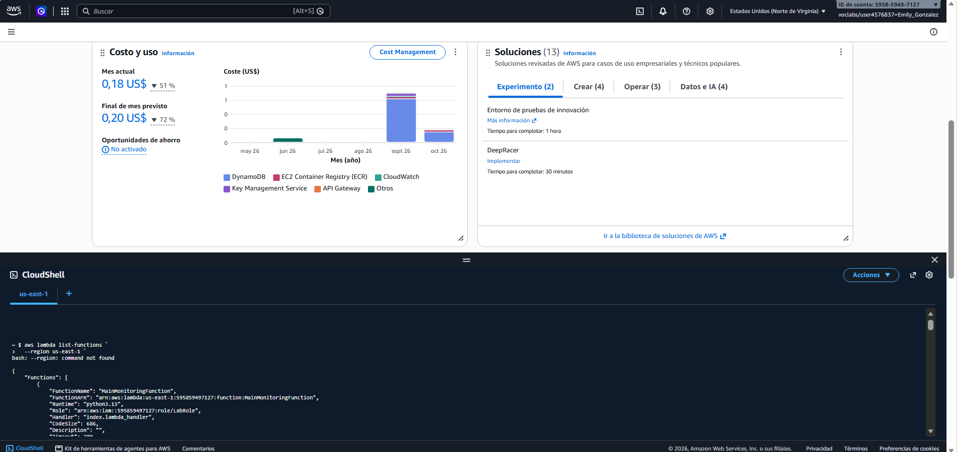  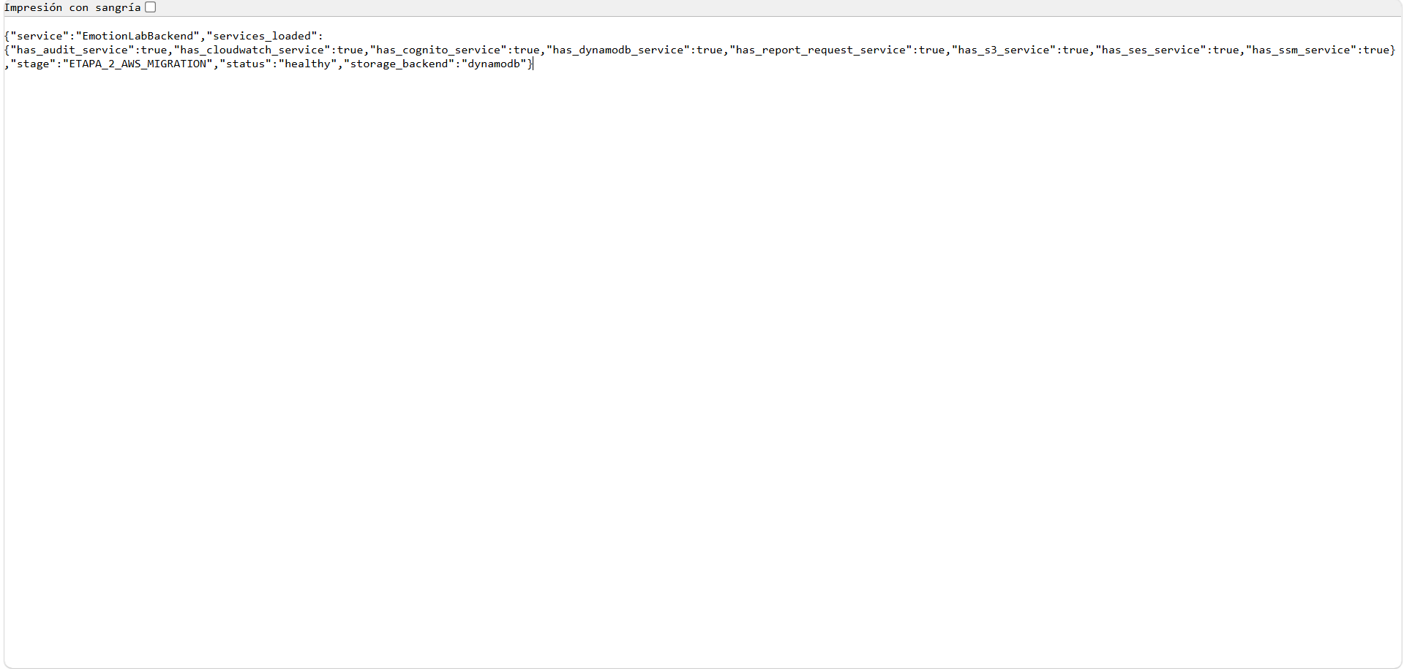  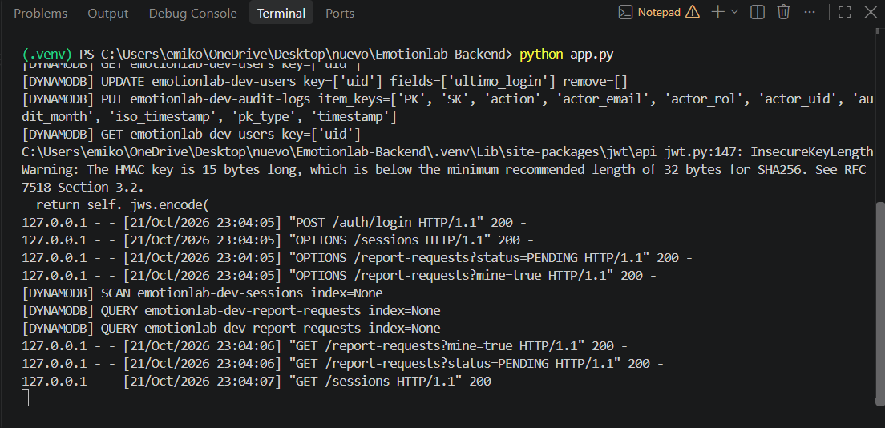  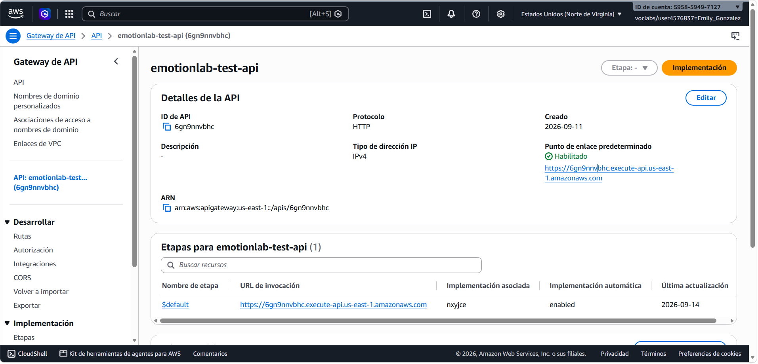  Evidencias visuales de seguridad:      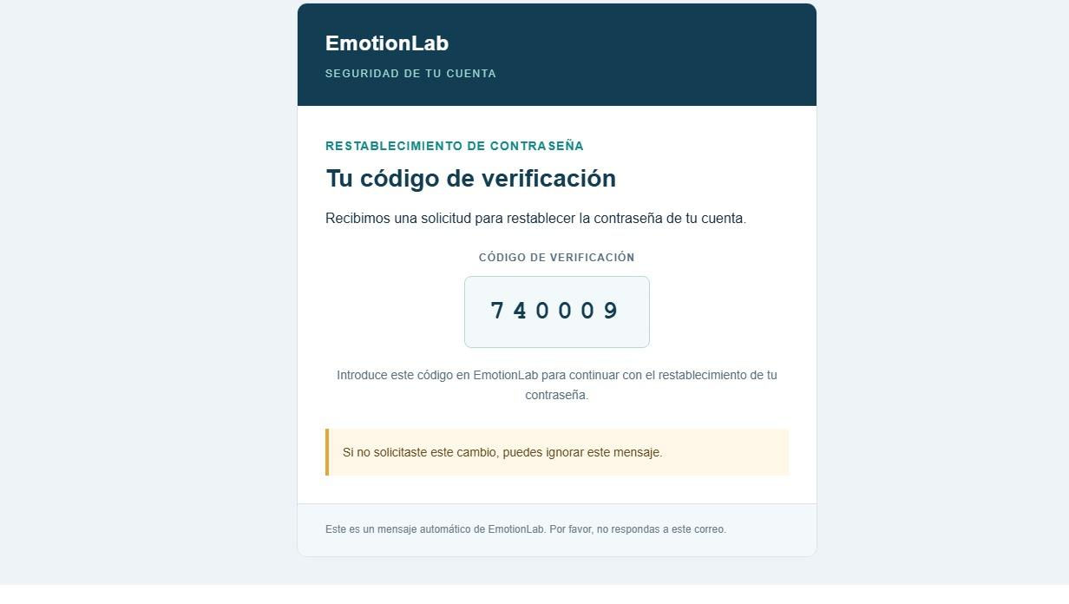    - Actualización de la documentación técnica, incluyendo los documentos de Requerimientos, Arquitectura e indicadores (KPI y KRI), que están abiertos a nuevos cambios (Requerimientos EmotionLab.docx, KRIs Y KPIs EmotionLab.docx, Arquitectura EmotionLab.docx). También, se avanzó en documentación técnica sobre el sistema general en sí y en documentación Scrum (product_backlog.docx y product_vision.docx).  Adicionalmente, se formalizó el proceso de migración hacia Amazon Web Services (AWS) mediante el documento técnico complementario “Migracion_AWS_INICIAL.docx” donde se detallan las decisiones de arquitectura y la justificación técnica de la selección.

2. Monitoreo del Plan de Trabajo
Examina cuidadosamente tu plan de trabajo, enfocándote especialmente en la columna de estado avances y ajustes.

Plan de Trabajo Proyecto APT
Competencia o unidades de competencias | Actividades | Recursos | Duración de la actividad | Responsable | Observaciones | Estado de avance | Ajustes
Gestión de proyectos | Fase 1: Definición de objetivos | Documentos de Google | 1 semana | Equipo EmotionLab | Al realizar esto, se cuenta con claridad en el alcance inicial del proyecto, pero podemos encontrar como obstáculo una posible ambigüedad en los requerimientos | Completado | No se han realizado ajustes
Trabajo colaborativo | Fase 1: Definición de roles del equipo | Documentos de Google y reunión con el equipo | 1 semana | Equipo EmotionLab | La distribución de tareas según las fortalezas será un facilitador clave, aunque un obstáculo principal será lograr equilibrar equitativamente la carga de horas | Completado | No se han realizado ajustes
Arquitectura de software | Fase 1: Planificación y arquitectura | Documentos de Google | 2 semanas | Equipo EmotionLab | El uso de herramientas en la nube actuará como facilitador del diseño colaborativo, pero puede ser un obstáculo la complejidad técnica al estructurar los componentes | Completado | Se migró exitosamente a AWS
Gestión ágil (Scrum) | Fase 2: Ceremonias ágiles | Modalidad remota o sala de clases, Documentos de Google | 11 semanas (fase 2 completa) | Equipo EmotionLab | Estas ceremonias son un facilitador para asegurar la mejora continua iterativa, aunque coordinar los horarios de reunión del equipo será un obstáculo constante | En proceso | Se han ido manteniendo las ceremonias ágiles
Inteligencia Artificial | Fase 2 Sprint 1: Modelo predictivo inicial | Google Colab, Python | 2 semanas | Emily González + Martin Carrere | El prototipado rápido en Google Colab es una ventaja, pero la limpieza y estandarización del conjunto de datos sintéticos de prueba representó un obstáculo técnico | Completado | No se han realizado ajustes
Desarrollo Backend | Fase 2: Creación de API de conexión | Github, Visual Studio Code, Python y node.js | 2 semanas | Emily González | El uso de frameworks modernos es un facilitador para este desarrollo, pero existe un obstaculizador real por posibles bloqueos de puertos al levantar el servidor | Completado | No se han realizado ajustes
Diseño UX/UI y Frontend | Fase 2 - Sprint 2: Interfaz web de ejecutable y analíticas | Github, Visual Studio Code, React + Vite. Flask, JWT y node.js | 2 semanas | Equipo EmotionLab | El manejo estricto de ramas (dev) funcionará como facilitador del trabajo, buscando evitar el obstáculo clásico de los conflictos al fusionar el código | Completado | No se han realizado ajustes
Seguridad informática | Fase 2 - Sprint 3: Seguridad y autenticación | Github, Visual Studio Code | 2 semanas | Equipo EmotionLab | La implementación mediante estándares de la industria será un facilitador, pero los firewalls y bloqueos de seguridad del sistema operativo serán un obstáculo a superar | Completado | No se han realizado ajustes
Integración de sistemas | Fase 2 - Sprint 4: Integración del modelo modificado | Electron, Github, Visual Studio Code | 1 semana | Emily González + Martin Carrere | Usar Electron es un facilitador para la compilación, pero se debe considerar como obstaculizador cualquier fallo de compatibilidad técnica al empaquetar el ejecutable final | Completado | No se han realizado ajustes
QA / Testing | Fase 2: Toma de datos reales y usabilidad en un entorno real del sistema | Sistema EmotionLab | 1 semana | Equipo EmotionLab | La buena disposición del colegio es un facilitador invaluable para esta fase, pero los retrasos logísticos o la falta de permisos actuarán como un fuerte obstáculo | En proceso | Se logró coordinar toma de datos con 3 colegios
Documentación de software | Fase 2 - Pruebas y documentación | Visual Studio Code, Documentos de Google, Excel | 1 semana | Lorena Calfin | El registro ordenado de los Sprints previos será un gran facilitador, aunque el tiempo extra requerido para redactar todos los manuales técnicos será el principal obstáculo | En proceso | No se han realizado ajustes
Habilidades de comunicación | Fase 3 - Defensa del proyecto EmotionLab | Sala de clases | 3 semanas | Equipo EmotionLab | Llegar con un ejecutable completamente estable es el mayor facilitador para esta etapa, siendo el principal obstaculizador los posibles fallos técnicos del hardware en la sala de clases | No realizado | No se han realizado ajustes

3. Ajustes a partir del monitoreo
Profundiza en las observaciones de tu plan de trabajo. Analiza las actividades planificadas y señala qué aspectos facilitaron u obstaculizaron la ejecución del plan. Plantea cómo abordaste y/o abordarás los obstáculos. Por último, señala los ajustes que realizaste al plan de trabajo a partir de este análisis.

Factores que han facilitado y/o dificultado el desarrollo de mi plan de trabajo:
El principal factor facilitador ha sido la buena coordinación del equipo mediante las reuniones de Scrum y el apoyo del CITT, lo que permitió cumplir con los objetivos técnicos dentro de los plazos [1]. Como dificultad principal, se presentaron limitaciones con los permisos de la cuenta institucional de AWS Academy al momento de configurar servicios en la nube [2]. Además, se requirió trabajo extra para limpiar los datos de prueba y resolver diferencias de versiones en las librerías de Python para que el modelo de IA funcionara sin errores [3].

Actividades ajustadas o eliminadas:
El ajuste más importante fue cambiar la base de datos de Firebase a AWS (DynamoDB) [2]. Inicialmente se utilizó Firebase porque resultaba ágil para estructurar el primer prototipo funcional, pero considerando la retroalimentación docente y las cuotas de peticiones gratuitas del servicio, se determinó migrar a AWS para garantizar mayor seguridad y estabilidad.

Actividades que no has iniciado o están retrasadas:
La plataforma (interfaz, servidor, base de datos y modelo predictivo) ya se encuentra terminada y operativa para pruebas [4]. Las actividades que continúan en desarrollo corresponden a las visitas a los colegios para tomar datos con estudiantes reales, y a la revisión final de los informes técnicos para subirlos al repositorio oficial del proyecto, ya que aún es posible que se realicen cambios.

4. Bibliografía

[1] K. Schwaber y J. Sutherland, "La Guía de Scrum: Las Reglas del Juego," Scrum.org, 2020. Disponible en: https://scrumguides.org/
[2] Amazon Web Services, "Guía del desarrollador de Amazon DynamoDB," Documentación oficial de AWS, 2026. Disponible en: https://docs.aws.amazon.com/dynamodb/
[3] F. Pedregosa et al., "Scikit-learn: Machine Learning in Python," Journal of Machine Learning Research, vol. 12, pp. 2825-2830, 2011.
[4] Pallets Projects, "Documentación oficial de Flask," 2026. Disponible en: https://flask.palletsprojects.com/

